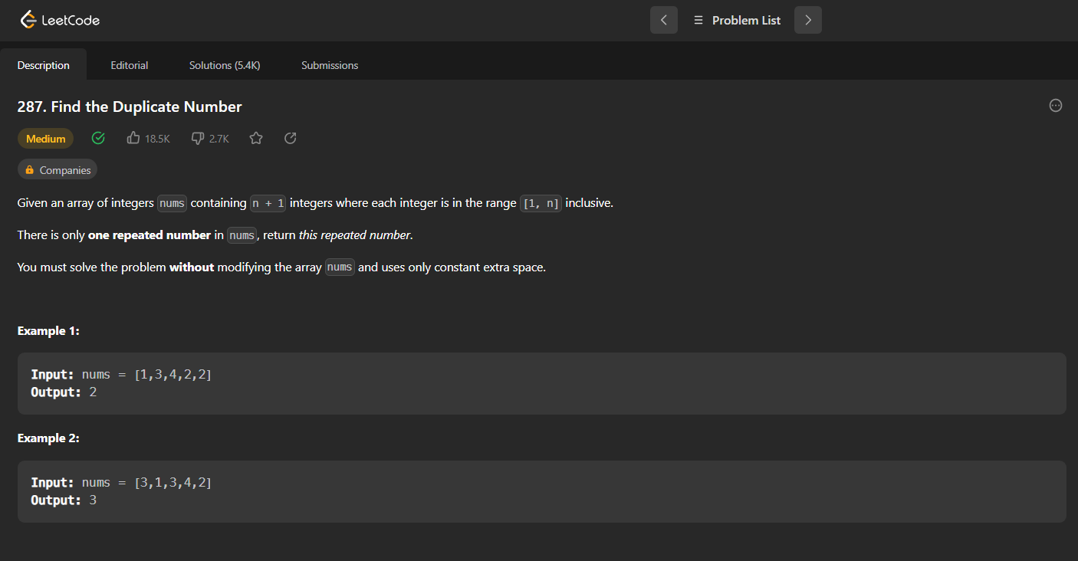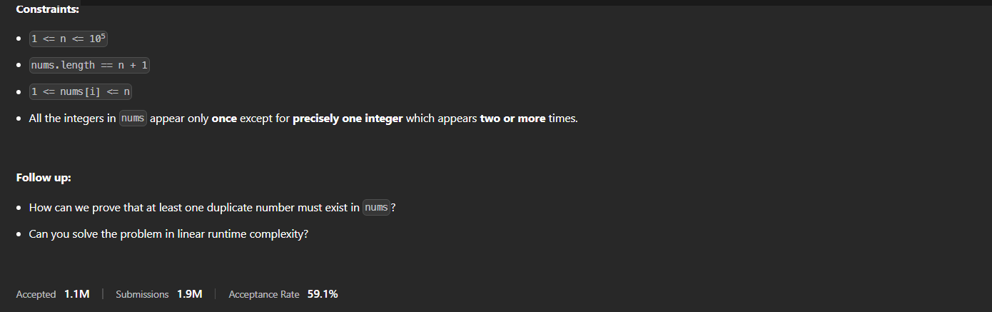

class Solution {

    public int findDuplicate(int[] nums) {

        Arrays.sort(nums);

        int n = nums.length;

        int temp=0;

        for(int i=1;i<=n;i++){

            temp = nums[i];

            if(temp == nums[i-1]){

                return temp;

            }

        }

        return -1;

    }

}